No | Personajes | No de estudiantes | Realizar un análisis semiótico (significante- significado)
1 | Diablo de lata | 3 estudiantes | Careta  Vestimenta y atavíos (sonajero, látigo, etc.)  Paso de baile  Otros
2 | Payaso | 3 estudiantes | Careta  Vestimenta y atavíos (según corresponda)  Paso de baile  Otros
3 | Diablo Huma | 3 estudiantes | Careta  Vestimenta y atavíos (según corresponda)  Paso de baile  Otros
4 | Curiquingues | 3 estudiantes | Careta  Vestimenta y atavíos (según corresponda)  Pase de baile  Otros
5 | Perro | 3 estudiantes | Careta  Vestimenta y atavíos (según corresponda)  Paso de baile  Otros
6 | Danzante | 3 estudiantes | Careta  Vestimenta y atavíos (según corresponda)  Pase de baile  Otros
7 | Carishina | 3 estudiantes | Careta  Vestimenta y atavíos (según corresponda)  Paso de baile  Otros
8 | Diablo de lata | 3 estudiantes | Careta  Vestimenta y atavíos (según corresponda)  Pase de baile  Otros
9 | Payaso | 3 estudiantes | Careta  Vestimenta y atavíos (según corresponda)  Paso de baile  Otros
10 | Diablo huma | 3 estudiantes | Careta  Vestimenta y atavíos (según corresponda)  Paso de baile  Otros
11 | Curiquingues | 3 estudiantes | Careta  Vestimenta y atavíos (según corresponda)  Paso de baile  Otros
12 | Perro | 3 estudiantes | Careta  Vestimenta y atavíos (según corresponda)  Paso de baile  Otros
13 | Danzante | 3 estudiantes | Careta  Vestimenta y atavíos (según corresponda)  Paso de baile  Otros
14 | Carishina | 3 estudiantes | Careta  Vestimenta y atavíos según corresponda)  Paso de baile  Otros
Proyecto de fin de unidad II

Análisis semiótico (significante- significado)
Personajes del pase niño Riobamba

Matriz – careta
No | Referente | Signo | Significante | Significado
1 | 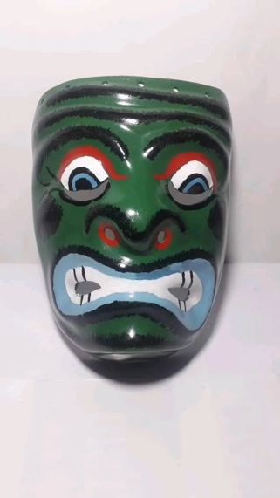 |  | Semas
 |  | 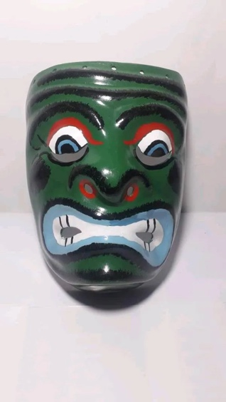 | Semas
 |  |  | Semas
Matriz – vestimenta (analizar cada signo presente en la vestimenta)
No | Referente | Signo | Significante | Significado
2 | 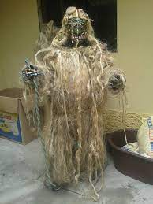
Matriz – Atavíos

No | Referente | Signo | Significante | Significado
1.-
2.-
3.-
n.-
Matriz – Paso de baile
No | Referente | Signo | Significante | Significado
4 | 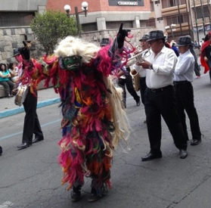 | 1.-  2.-  3.-  n.-
Matriz – otros

No | Referente | Signo | Significante | Significado
5 | 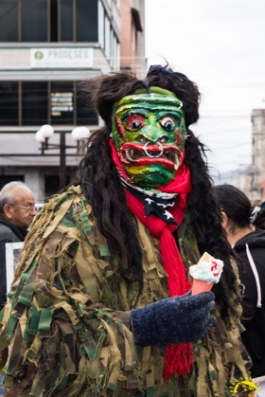 | 1.-  2.-  3.-  n.-

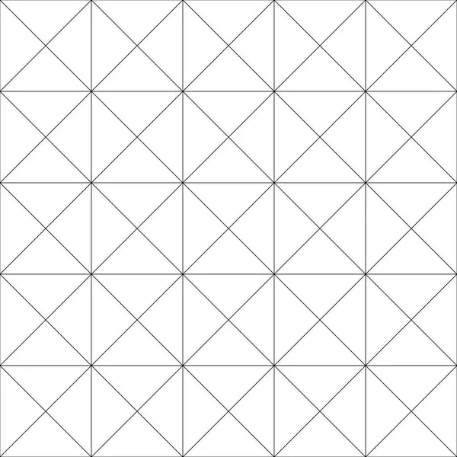 | 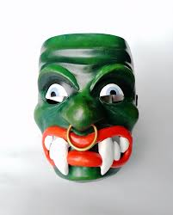

Actividad
1 | Diseñar una máscara tridimensional de un personaje del pase de niño
2 | Material a elegir (resistente y apto para pintar)
3 | Medidas de la careta o máscara 40 x 20 cm (aproximado) proporcional
4 | Tener cuidado con los acabados
5 | Una máscara por grupo

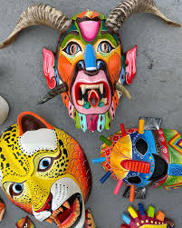 | 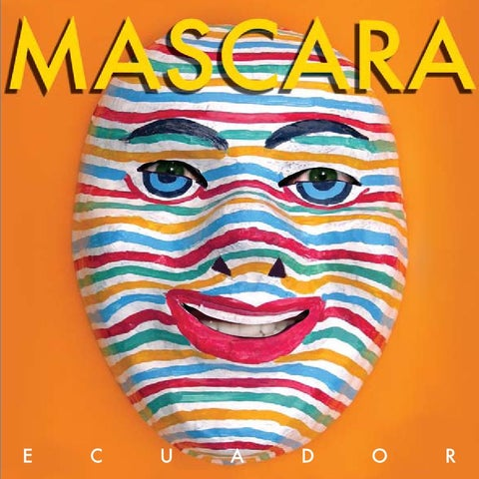
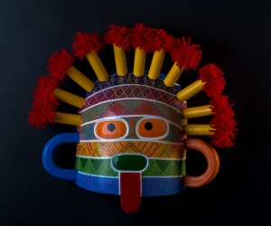 | 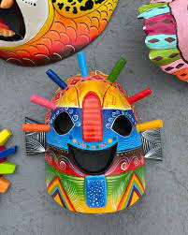
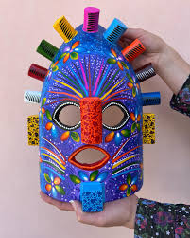 | 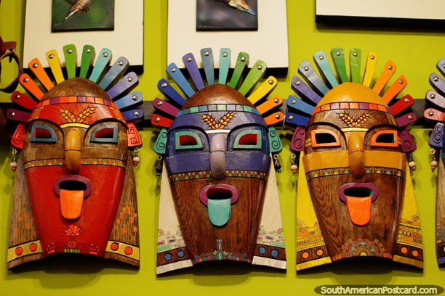

Avances
Avances | Fechas | Actividades
Avance 1 | 23 de mayo 2025 | Levantamiento de la información
Avance 2 | 26 de mayo 2025 | Presentación de la matriz completa y primer borrador del boceto de la mascara
Avance 3 | 27 de mayo 2025 | Boceto final
Presentación | 02 de junio | Presentación de la mascara

